оТЧЕТ
О ПРОВЕДЕНИИ МЕРОПРИЯТИЙ, ПОСВЯЩЕННЫХ
мЕЖДУНАРОДНОМУ ДНЮ РОДНОГО ЯЗЫКА В МКОУ «Аркасская ООШ»

.
В рамках празднования «Международного дня родного языка» в Аркасской ООШ с 15 по 20 февраля были проведены следующие мероприятия:
- Конкурс чтецов на родном языке «Знать язык, завещанный веками» 17 февраля. Принимали участие ученики 1-4 классов.
Целью конкурса было выявление творчески одаренных детей, развитие культуры устной речи, привитие любви к чтению художественной литературы на родном языке. Участники конкурса декламировали наизусть внепрограммные поэтические и прозаические произведения аварских поэтов и писателей.
Призовые места распределились так:
1 место- ученица 4 класса Шахбанова Ф.Н.
2 место- ученица 4 класса Газимагомедова А.Ш.
3 место- ученица 3 класса Анталаева П.Ш.

Ответственная за проведение: Шахбанова Х.М.
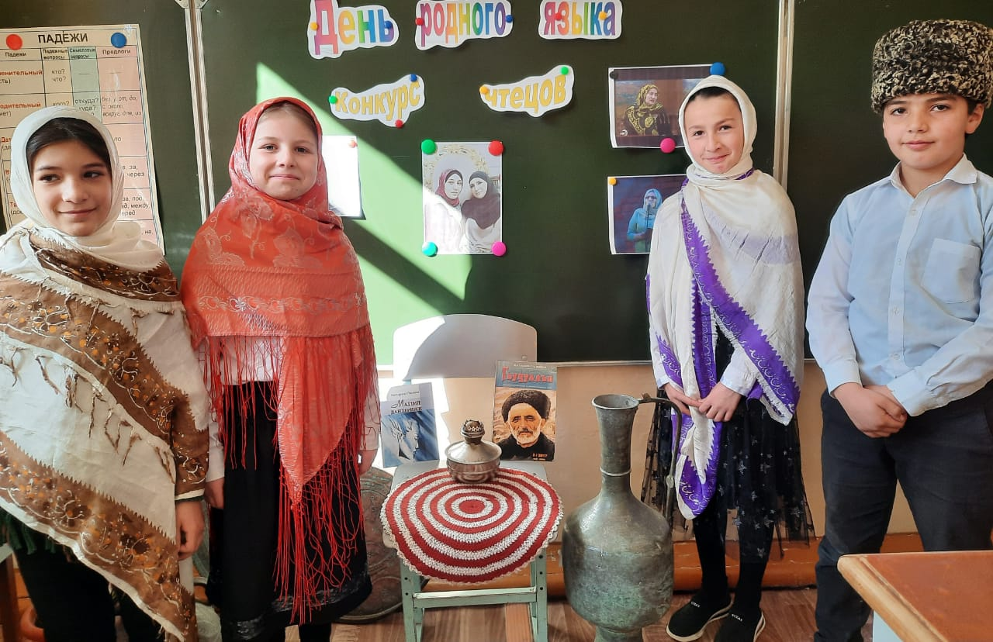

2.Оформление тематического уголка ,посвященного Международному дню родного языка. Цель пробудить желание общаться на родном языке. Воспитать уважение и любовь к родному языку.
Участие принимали учащиеся 5, 6,8 классов.
Ответственная за оформление Раджабова З.К.
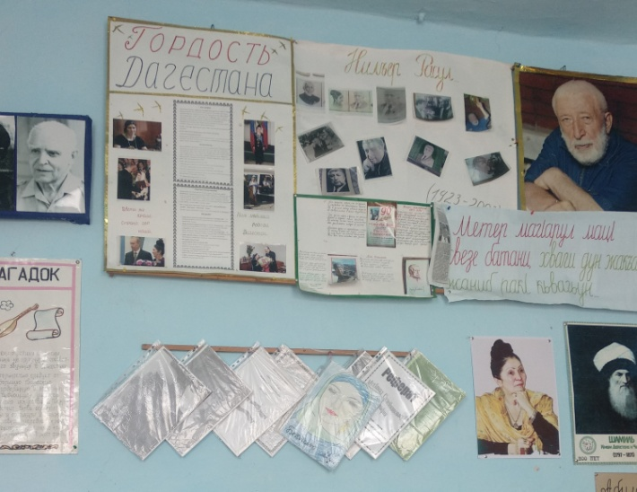

3. Конкурс знатоков родного языка.
Провела Зубаирова А.С.

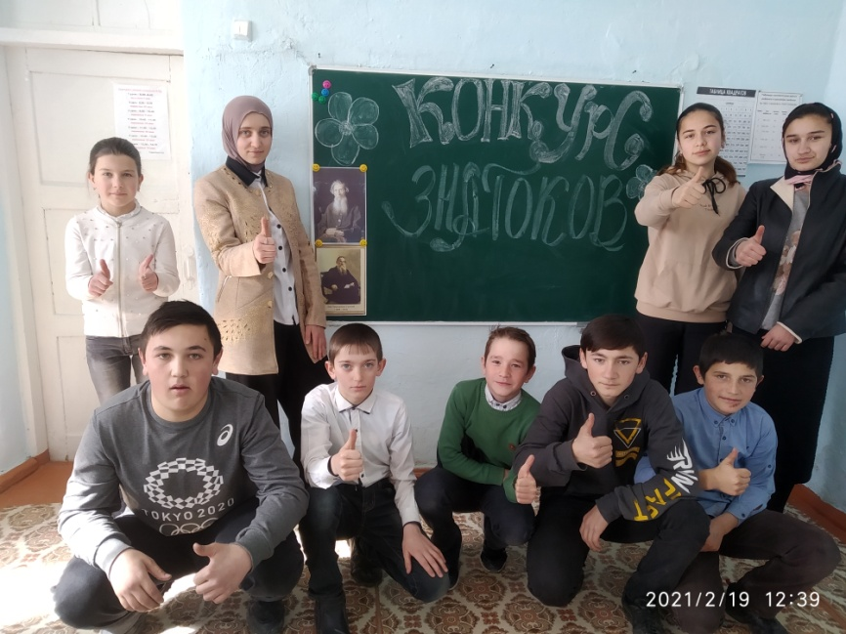

4. Классные часы на тему: «Международный день родного языка», «Чем богат родной язык», «Какой язык твой родной», «Давайте беречь родной язык».
Цель - воспитание интереса к богатству родного языка.
Ответсвенные: Османова Н.И.
Исаев М.А.
Зубаиров М.С.
Шахбанова Х.М.

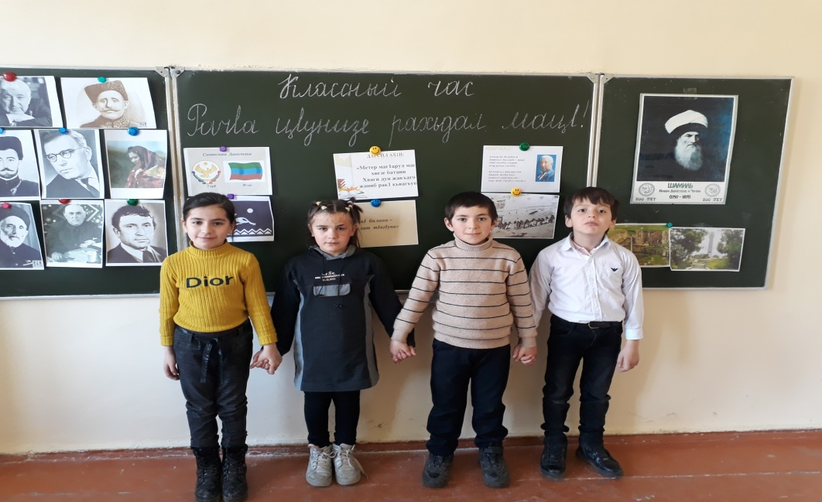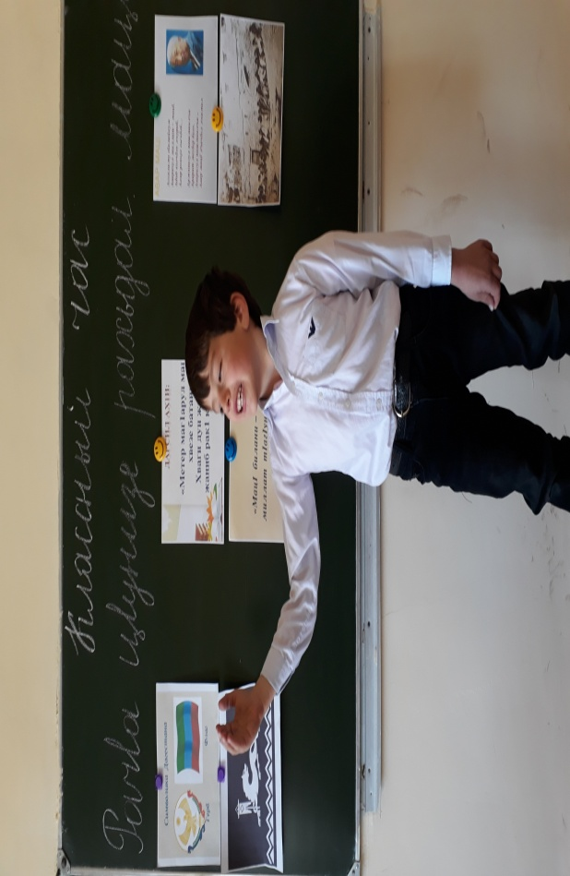

6. Родительское собрание о значимости знания родного языка.
Провела Керимова З.М.

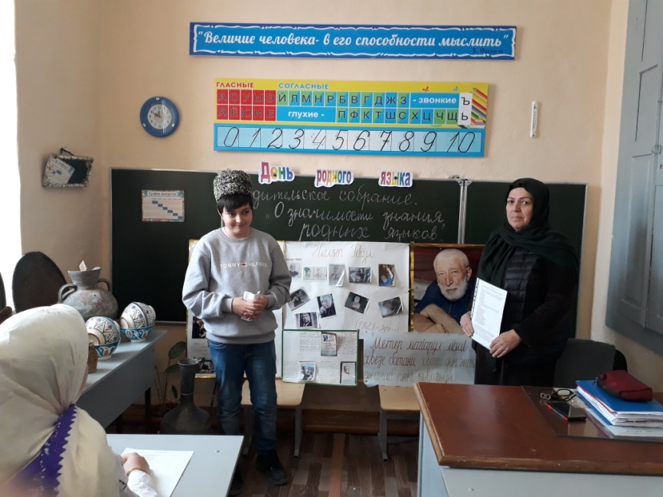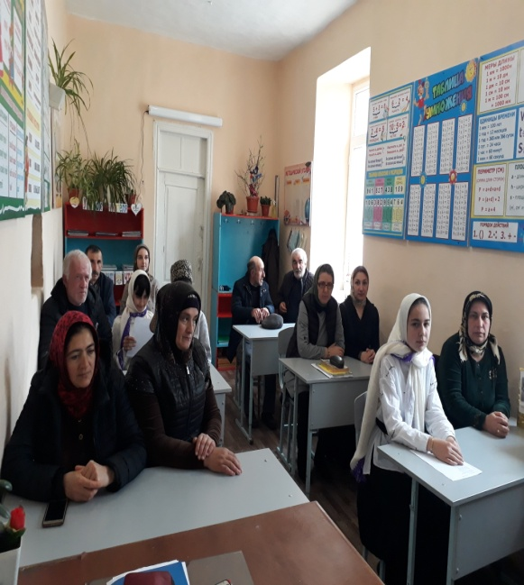

7.Конкурс семейных команд на знание устного народного творчества, истории и культуры родного края, родословной.

Провела Шахбанова Х.К.

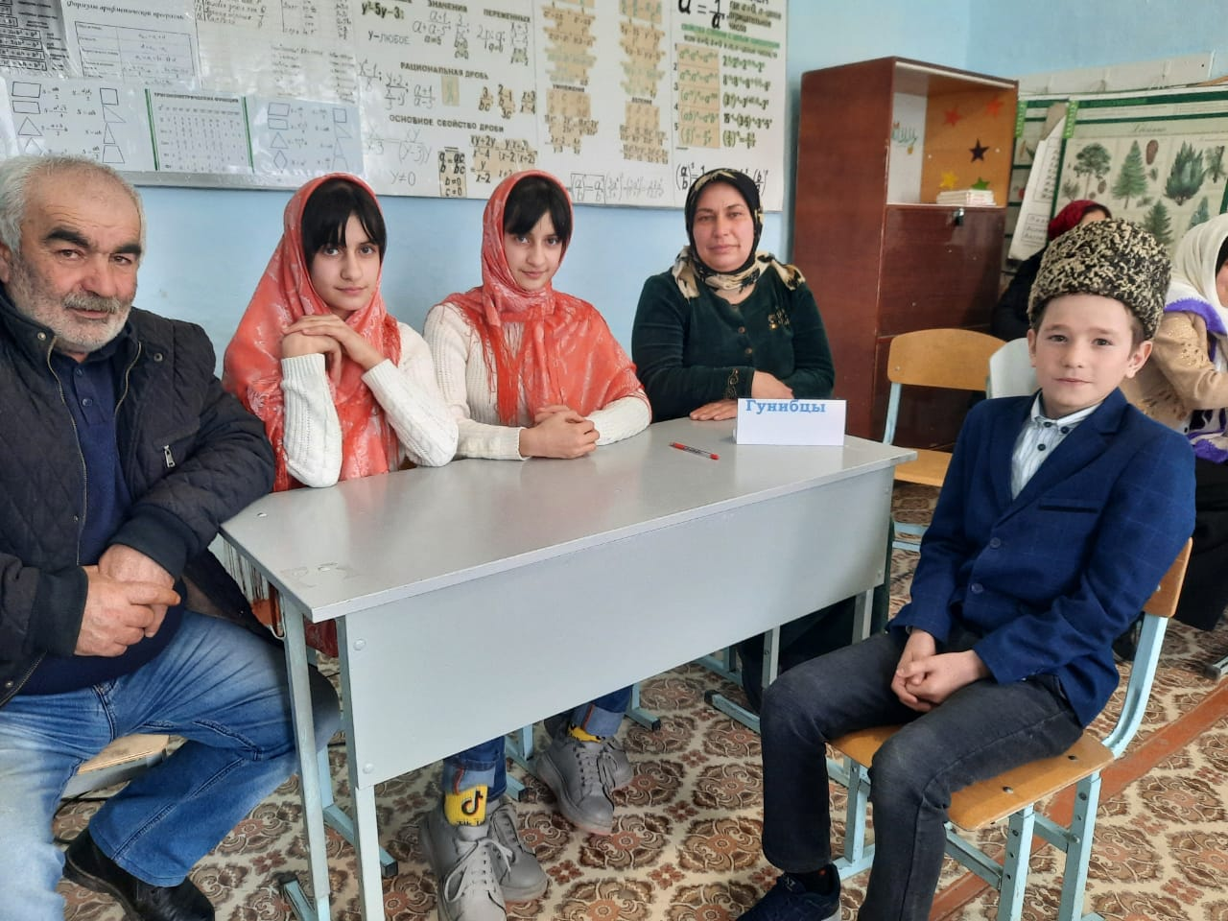

20 февраля в школе прошла заключительная линейка, посвящённая Международному дню родного языка и награждение победителей конкурсов.

